Конспект открытого музыкального занятия «Морское приключение»
Автор: музыкальный руководитель Кодохилова Сакинат Г.
МКДОУ «Тидибский детский сад»

Цель: Развивать творческие способности детей. Способствовать развитию музыкальных способностей детей старшей группы, используя технологию музыкально-валеологического воспитания.
Программные задачи:
Образовательные: Разучивание слов к разминке с элементами дыхательной гимнастики; разучить элементы танца «А рыбы в море»; закреплять умение характеризовать музыку.
Развивающие: Развивать познавательный интерес; мыслительную активность; продолжать развивать устную речь как средство общения, фонематический слух, воображение. Упражнять в соотношении слов и действий. Развивать познавательные способности детей.
Воспитывающие: Воспитывать желание участвовать в обсуждениях, высказывать своё мнение. Развивать умение здороваться и прощаться. Воспитывать отзывчивость, желание прийти на помощь.

Оборудование : магнитофон, ширма, бутылка с посланием, сундучки, «Морская звезда», ёмкость с водой, бумажные корабли, пазлы «Золотая рыбка», трубочки.
Ход занятия:
Дети заходят в зал под музыку песни:»Мы путешественники» и после окончании музыки садятся на стулья.

Муз. руководитель: Здравствуйте, ребята! Я приглашаю вас сегодня в путешествие, а куда, вы узнаете, если внимательно послушаете эту песню.
(слушают песню «В синем море, в белой пене», ответы детей)
Муз. руководитель: Да, сегодня мы с вами отправимся в морское путешествие. Море таит в себе много тайн и необычных сюрпризов. Ребята, а вот и первая тайна.
(Шум моря, из-за ширмы появляется бутылка)
Посмотрите, море вынесло нам бутыль с посланием. Есть такой морской обычай: записку с просьбой о помощи помещают в бутылку, эту бутылку забрасывают далеко в море, а морские волны обязательно выбросят эту бутыль на берег. Вы готовы оказать помощь тому, кто выбросил эту бутылку?
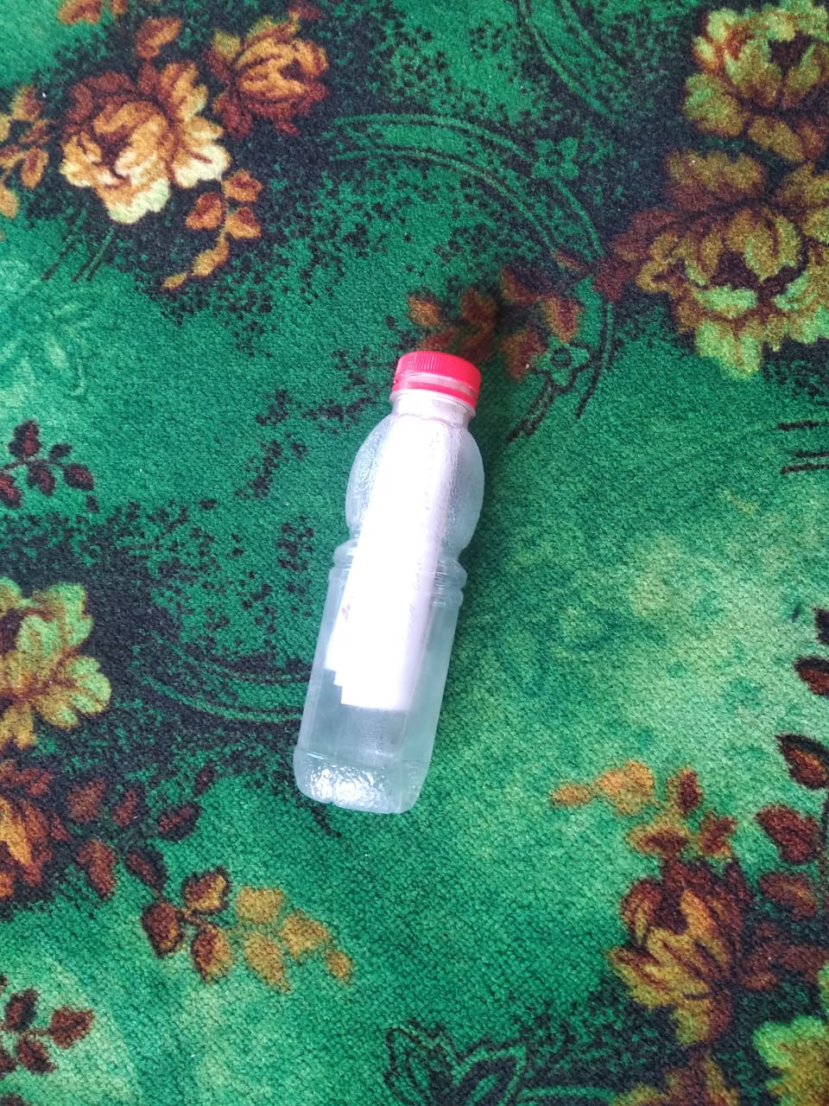
Дети: Да!
Муз. руководитель: Давайте посмотрим, что же в бутылке. (Открываю, читаю).
«Здравствуйте, дорогие ребята! На моём морском дне потерялись пять волшебных сундучков, помогите их отыскать, все они закрыты прочными замками. Откроются эти замки тогда, когда вы соберете все пять сундучков. Собрав сундучки, вы узнаете, кто пригласил вас в морское приключение. В помощь вам я посылаю свою верную помощницу — морскую звезду, она укажет вам дорогу».
Ребята, вы согласны отправиться навстречу приключениям?
Дети: Да!
Муз. руководитель: Тогда вперед! А вот и помощница — морская звезда. Морская звезда обитает на самом морском дне, поэтому она наверняка укажет нам путь к волшебным сундучкам. (Крутят её, стрелка показывает на 1 задание, которое достают из ракушки, читают)
«Первый сундучок найдете, если к морю подойдете,
Поздороваетесь с ним, великим хозяином моим!»
Муз. руководитель: Давайте поздороваемся с морем. Я буду произносить слова приветствия, а вы повторяйте движения.
Музыкальная разминка с элементами дыхательной гимнастики.

«Здравствуй море!»
Здравствуй, здравствуй, море! (дети стоят в кругу)
Большое вот такое. (разводят руками в стороны.)
На берегу песок шуршит, (произносят звук ш-ш-ш.)
Чайка над волной кружит. (машем руками, изображая крылья.)
Рыбки плавают, снуют (ладошками, сложенными перед собой)
В глубине морской.
Только ветер чуть подует. (дуем.)
На море корабли с бвысокими парусями (поднимают руки вверх) и красивыми якорями(опускают руки вниз)
Вот какое море, красивое, большое. (Разводим руками в стороны)
(После разминки из-за ширмы появляется первый сундучок).
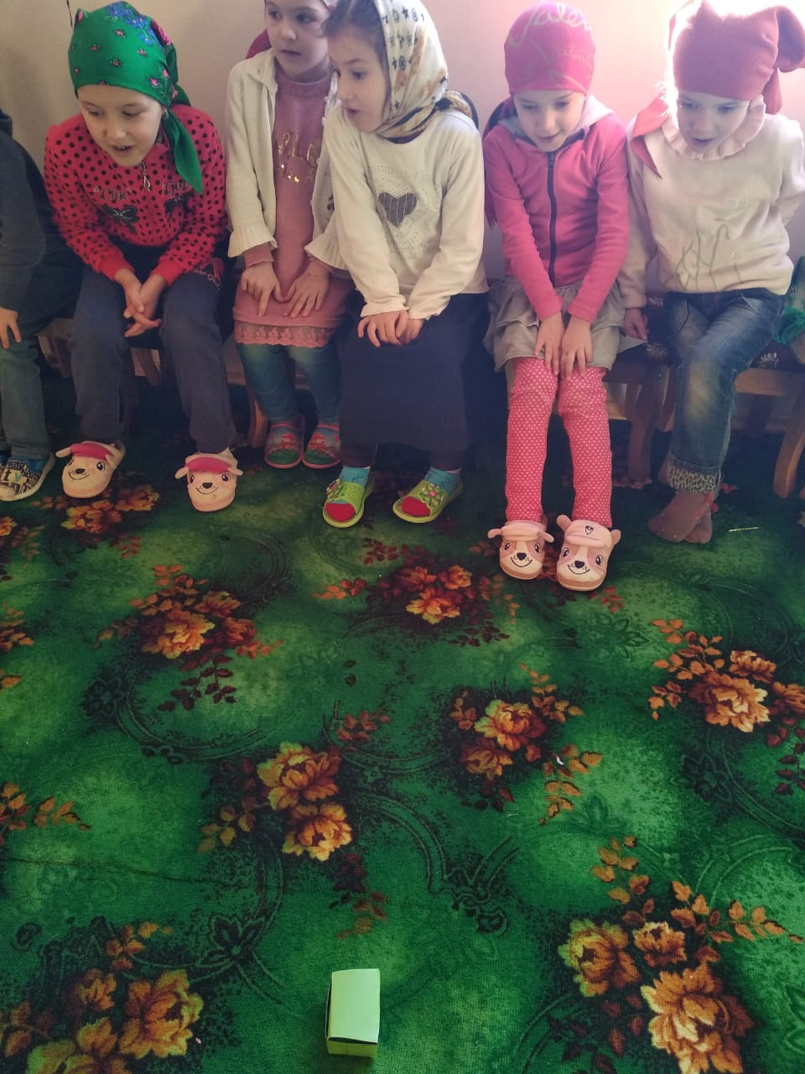
Муз. руководитель: А вот и первый сундучок. Чтобы найти второй сундучок, мы обратимся за помощью к нашей помощнице-звезде. (крутят звезду, стрелка показывает на 2 задание, которое достают из ракушки читают).
«Второй сундук найдется, если музыка волшебная польется»Я предлагаю вам спеть самую вашу любимую песню.(дети поют песню)
(Слушают музыку, характеризуют; обобщение: музыка сказочная, волшебная, плавная, в звуках слышны переливы воды,аквариума) Как вы думаете, почему я предложила послушать вам музыкальную пьесу «Аквариум»?
Дети: Аквариум — это кусочек моря у нас дома, в нем обитают рыбки, растут водоросли, он наполнен водой.
Муз. руководитель: А теперь я предлагаю оживить эту музыку. А оживим мы эту музыку с помощью трубочек — подуем в ёмкость с водой, чтобы получился звук плеска воды.
Играет музыкальное произведение «Аквариум», с изобразительными элементом:«Бульки».
Муз. руководитель: (шум моря) Посмотрите, а морские волны выбросили нам второй сундучок.
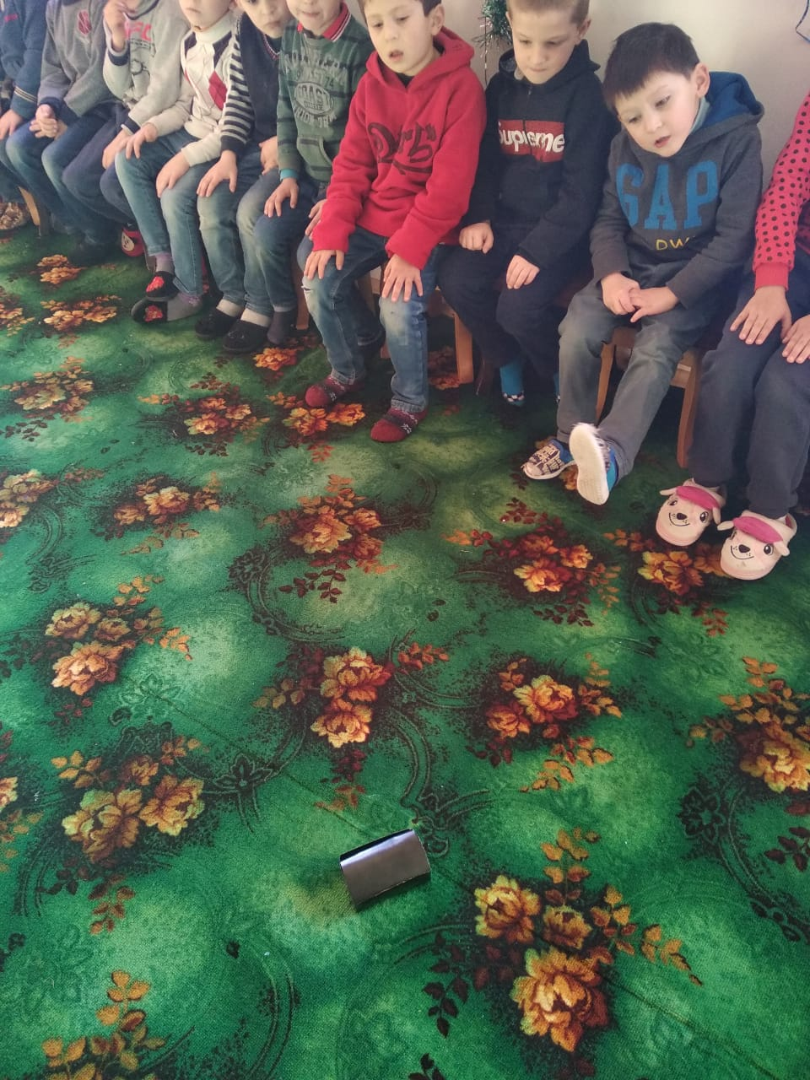
(берут сундучок, крутят звезду, стрелка показывает на 3 задание, которое достают из ракушки читают задание).
«Третий сундучок на самом дне морском,
Чтобы его найти, вам пешком не дойти,
По морю-океану плывите вы сейчас,
И этот сундучок окажется у вас»
Ребята, а поплывем мы с вами под веселую танцевальную музыку. Готовы?
Дети: Да!
Танец под музыку песни «А рыбы в море».
Муз. руководитель: (шум моря из-за ширмы появляется третий сундучок ) А вот и третий сундучок.
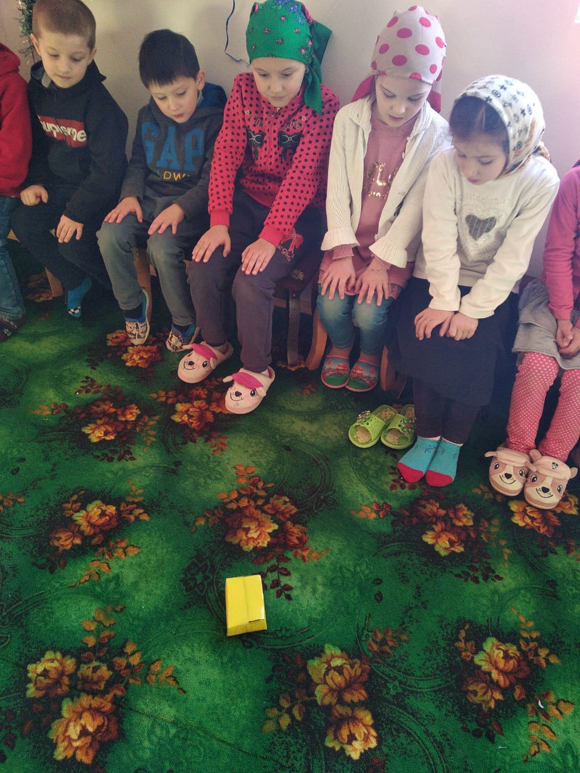
И опять мы просим помощи у морской звезды.
( крутят звезду, стрелка показывает на 4 задание, которое достают из ракушки читают задание).
«Рыбки играют и нас с вами приглашают,
С рыбками подвигайся, а потом замри,
Что же получилось – посмотри»
Муз. руководитель: Ребята, а кто живёт на морском дне?
Дети: Морская звезда, рыбы, дельфины, крабы, морские коньки.
Муз. руководитель: Предлагаю вам поиграть в игру «Море волнуется», готовы? Выходите.
Игра «Море волнуется»
Муз. руководитель: Вот мы и справились с заданием, и я надеюсь, что мы сейчас найдем следующий сундучок (шум моря, из-за ширмы появляется четвертый сундучок).
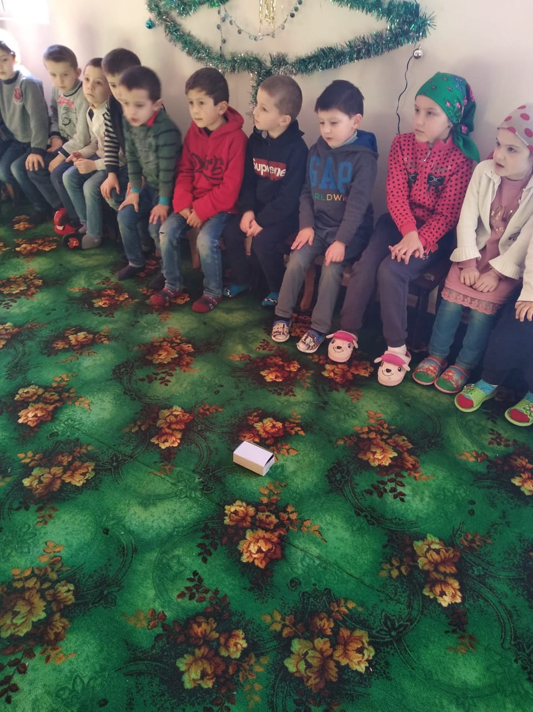
Вот у нас с вами уже четыре сундучка, осталось найти еще один. Откроем последнюю подсказку звезды?
Дети:
Да! (достают из ракушки пятое задание, читают)
«Посмотрите,
там и пятый сундучок будет вас дожидаться»
Игра «Угадай муз.инст.по характеру»
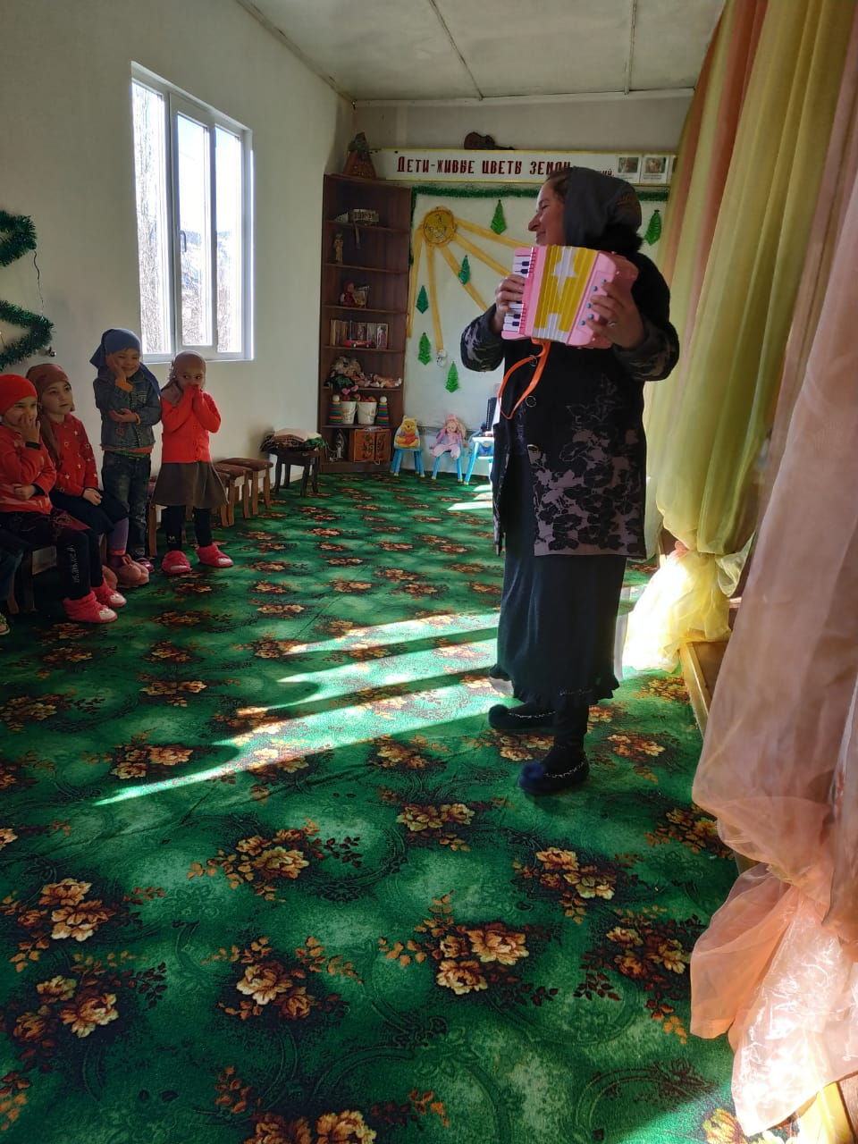
Это наши корабли, сейчас мы будем пускать их в наше мор
(шум моря из-за ширмы появляется пятый сундучок.
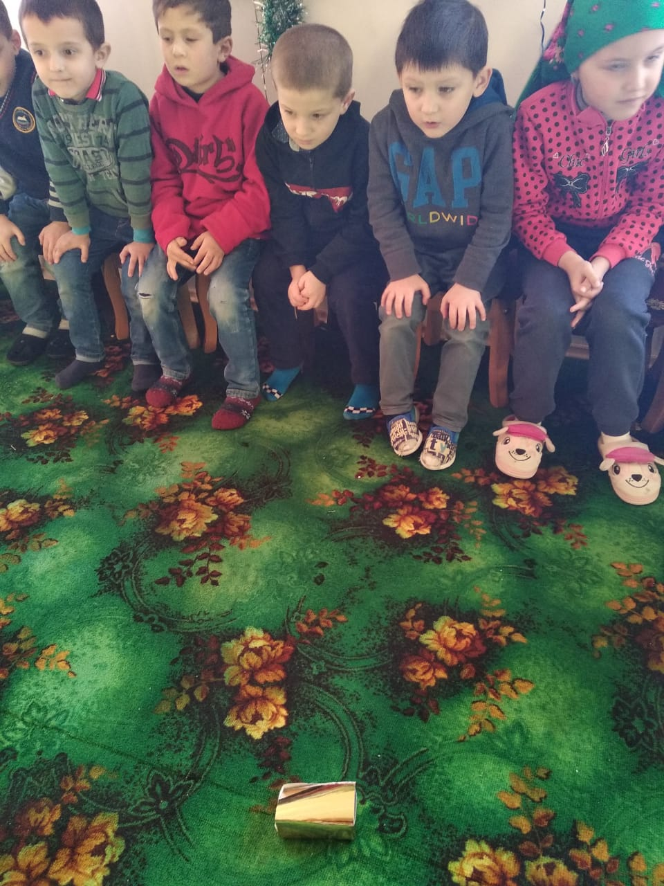
Муз. руководитель: Вот и собрали мы все сундучки, посмотрите, давайте их сейчас откроем, а в них еще одна загадка.
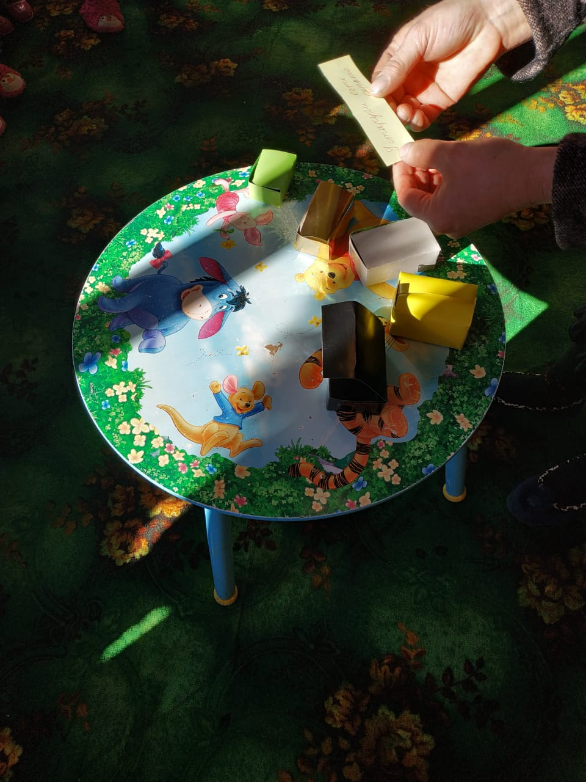
«Загадку нужно отгадать. Все частички в одну собрать»
«Золотая рыбка»
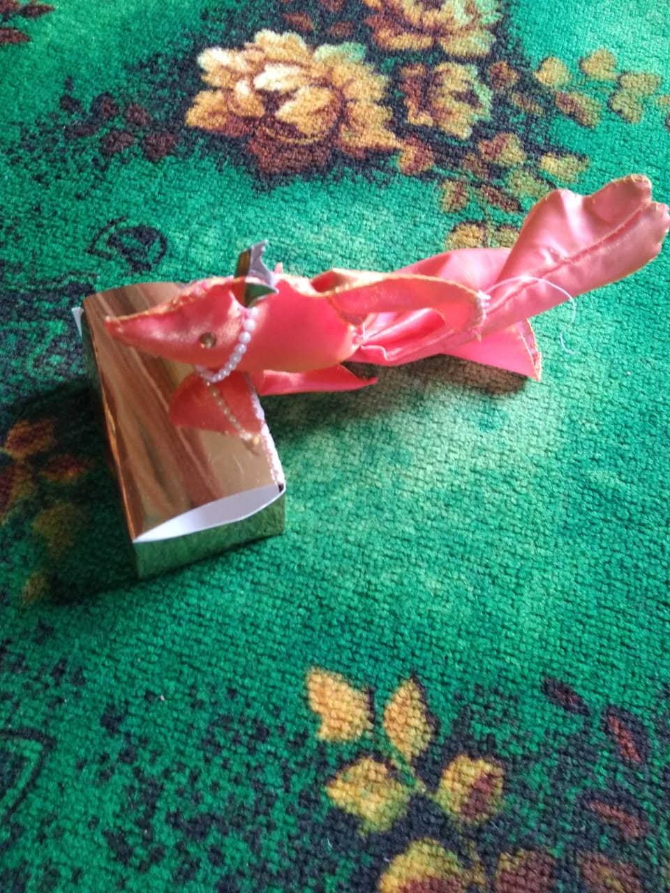
Ребята, теперь мы узнали, кто же просил нас о помощи — это хозяйка моря — золотая рыбка. Вы молодцы, помогли ей, и она очень хочет узнать, понравилось ли вам в её царстве. (Ответы детей). Скажете ей, что вам запомнилось, понравилось, или не понравилось в морском путешествии (выражают свое мнение о занятии). А на прощание рыбка всем вам дарит маленький сувенир с морского дна – ракушки (конфеты).

